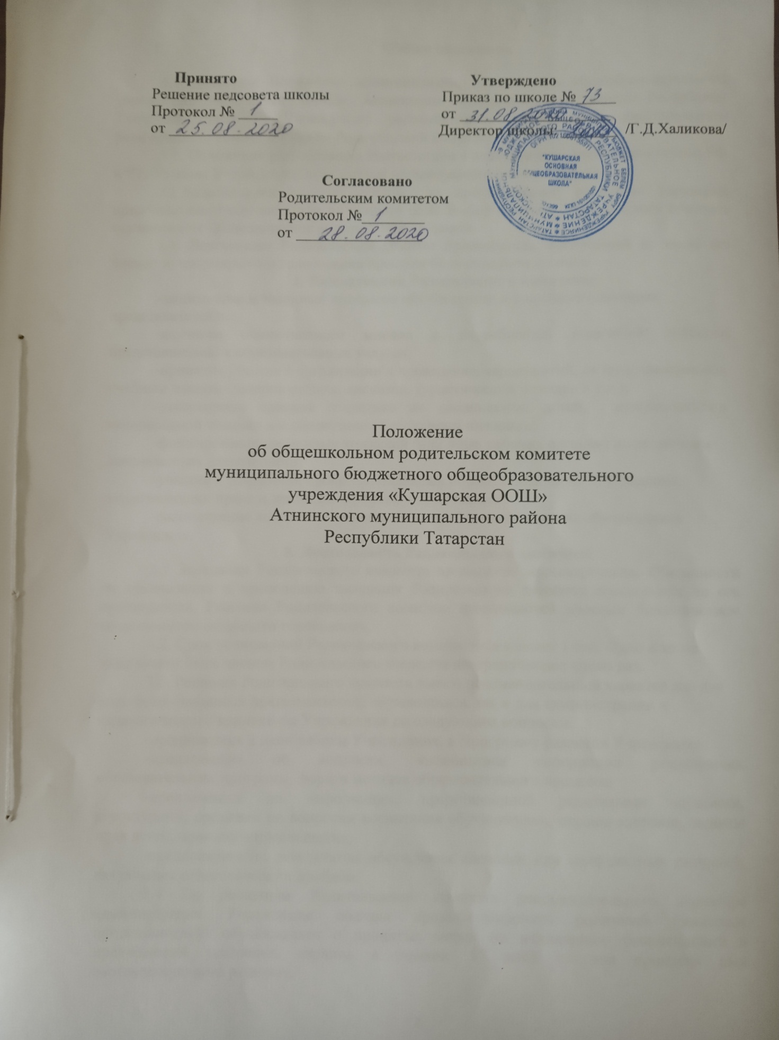

Общие положения

  - Настоящее Положение муниципального бюджетного общеобразовательного учреждения «Кушаркая ООШ» Атнинского муниципального района Республики Татарстан (далее – Учреждение) регламентирует деятельность общешкольного родительского комитета ( далее- Родительский комитет).
  - Положение разработано в соответствии с действующим законодательством РФ и РТ, Уставом Учреждения, локальными нормативными актами Учреждения.
  - Родительский комитет состоит из представителей родителей (законных представителей) обучающихся от каждого села. Выборы членов Родительского комитета осуществляет Общешкольное родительское собрание.
  - Возглавляет Родительский комитет председатель, избираемый из числа его членов путем открытого голосования простым большинством голосов.

Компетенция Родительского комитета:
-защита прав и законных интересов обучающихся и родителей (законных представителей);
-изучение общественного мнения и потребностей родителей (законных представителей) в образовательных услугах;
-принятие участия в организации и проведении мероприятий, не предусмотренных учебным планом (вечеров отдыха, дискотек, туристических походов и т.п.);
-утверждение списков социально не защищенных детей, нуждающихся в материальной помощи и в обеспечении бесплатным питанием;
-формирование временных комиссий (или иных рабочих органов) по различным направлениям деятельности;
-участие в разработке проектов локальных нормативных актов Учреждения, затрагивающих права и законные интересы обучающихся;
-рассмотрение вопроса об установлении требований к одежде обучающихся Учреждения.

Деятельность Родительского комитета:
  - Заседания Родительского комитета проводятся ежеквартально. Обязанности по организации и проведению заседания Родительского комитета возлагаются на его председателя. Решения Родительского комитета принимаются простым большинством голосов путем открытого голосования.
  - Срок полномочий Родительского комитета составляет 1 год. Одно и то же лицо может быть членом Родительского комитета неограниченное число раз.
  - Решения Родительского комитета имеют рекомендательный характер как для родителей (законных представителей) обучающихся, так и для администрации и педагогического коллектива Учреждения по следующим вопросам:
-предложения в план работы Учреждения, в Программу развития Учреждения;
-предложения по вопросам, касающимся содержания реализуемых образовательных программ, форм и методов образовательного процесса;
-предложения по информации, представленной различными службами, структурами, органами по вопросам воспитания обучающихся, охраны здоровья, защиты прав детей, правового просвещения;
-предложения по результатам обсуждения сложных или конфликтных ситуаций; актуальных педагогических проблем.
  - По решениям Родительского комитета рекомендательного характера администрация Учреждения обязана проинформировать родителей (законных представителей) обучающихся о принятых мерах по исполнению рекомендаций и предложений указанных органов в течение 15 дней со дня принятия ими соответствующего решения.

Ответственность Родительского комитета:
4.1. Родительский комитет несет ответственность за:
- соблюдение в процессе осуществления деятельности законодательства Российской Федерации в сфере образования;
- соблюдение этических норм;
- соответствие принятых решений действующему законодательству и локальным нормативным актам Учреждения;
- качественное и своевременное выполнение решений, в том числе направленных на совершенствование деятельности Учреждения.

